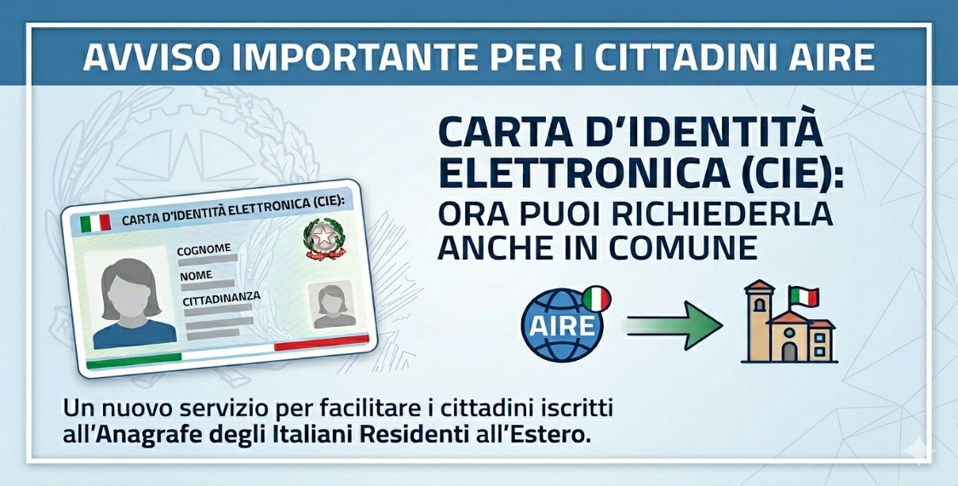

SI AVVISA LA CITTADINANZA
che da lunedì 1° giugno 2026 anche i cittadini iscritti all'AIRE (Anagrafe degli Italiani Residenti all'Estero) potranno richiedere l'emissione della CIE (Carta d'Identità Elettronica) presso i comuni italiani.
Ricordiamo che dal prossimo 3 agosto le vecchie carte d'identità cartacee cesseranno di avere validità, pertanto è necessario sostituire il documento cartaceo con la CIE entro tale data. Per maggiori informazioni clicca qui.
Per i cittadini AIRE interessati all'emissione della CIE in comune è necessario fissare un appuntamento. L'appuntamento può essere fissato chiamando lo 0309825226 int. 4 o scrivendo alla e-mail demografico@comune.monteisola.bs.it.
Cosa serve per il rilascio della CIE:
- una fototessera recente, conforme alle norme ICAO ("formato passaporto");
- la vecchia carta d'identità. In caso di furto o smarrimento è necessario presentare la denuncia sporta alle Forze dell’Ordine;
- per i minori italiani occorre sempre l’assenso all’espatrio di chi esercita la responsabilità genitoriale. In caso di un genitore impossibilitato a recarsi allo sportello, il genitore che si presenterà all'appuntamento dovrà portare (oltre a un proprio documento di identità) anche la dichiarazione firmata dall'altro genitore con la copia di un documento d’identità firmata in originale;
- COSTO: € 22,00 euro, pagabili esclusivamente mediante PagoPa.

